Madagascar
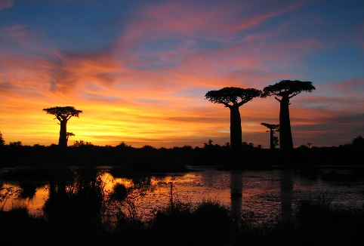
- Madagascar kuuluu itä-Afrikkaan
- Pohjoisin piste: 11°57'06.7"S 49°14'46.8"E
Eteläisin piste: 25°36'23.6"S 45°10'01.0"E
Itäisin piste: 15°15'57.9"S 50°29'01.6"E
Läntisin piste: 22°03'56.2"S 43°11'06.5"E Kuva 1. madagascar.
Lähde: CC 28.5.18 Wikimedia Commons.
- Madagascar sijaitsee Eteläisellä pallonpuolisolla. Afrikan itäpuolella
- Somalia, Kenia, Tansania, Mosambik, Etelä-Afrikka.
- Pääkaupunki: Antananarivo
- Väkiluku (2013) 22 599 098
- 587 041 km²

Lähde: Wikipedia. 28.5.2018 klo 11.58

